Diseño Técnico
Nombre de Proyecto – Nombre del Módulo/Funcionalidad

Creado por: | <Andean Systems> | Fecha: | <06/04/2015>
Revisado por: | <Nombre de la persona que revisa el documento> | Fecha: | <DD/MM/AAAA>
Aprobado por: | <Nombre de la persona que aprueba el documento> | Fecha: | <DD/MM/AAAA>

Índice de Contenidos
1 ESPECIFICACIÓN DEL MÓDULO/FUNCIONALIDAD 4
1.1 Datos generales del módulo/funcionalidad 4
1.2 Diseño de la Arquitectura Técnica 4
1.3 Diagrama interno del módulo/funcionalidad 4
2 DESCRIPCIÓN DETALLADA 4
2.1 Descripción detallada del módulo/funcionalidad 4
2.2 Manejo de error y excepciones 4
2.3 UML 5
2.3.1 Diagrama de casos de uso 5
2.3.2 Diagrama de Clases 5
2.3.3 Diagrama de secuencia 5
2.4 Descripción detallada de los componentes/clases 5
2.4.1 Detalle componente/clase 1 5
2.4.2 Detalle componente/clase 2 5
2.4.3 Detalle componente/clase N 6
2.5 Parámetros de entrada al módulo/funcionalidad 6
2.6 Parámetros de salida al módulo/funcionalidad 6
2.7 Dependencias 7
2.8 Lista de archivos 7
2.9 Diagrama de Entidad Relación 8
2.10 Lista de tablas 8
2.10.1 General: 9
2.10.1 Contrato: 10
2.10.2 Contrato Detalle: 11
2.10.3 Dato M: 11
2.10.4 Comprobante: 12
2.10.5 Operaciones: 13
2.10.6 Usuario: 14
2.10.7 Concepto: 14
2.10.8 Cierre Proceso: 15
2.10.9 Dato A: 15
3 PARAMETRÍA 18
3.1.1 Tabla 1: 18
3.1.2 Tabla 2: 18
3.1.3 Tabla N: 18
4 OBSERVACIONES 19

- ESPECIFICACIÓN DEL MÓDULO/FUNCIONALIDAD

Datos generales del módulo/funcionalidad
<Esta sección es obligatoria>
<En este punto se debe describir en forma clara el módulo/funcionalidad a construir, detallando todas las funcionalidades que serán previstas por el módulo/funcionalidad, se debe tener en cuenta que el objetivo de este documento es que la persona encargada de construir el módulo/funcionalidad debe tener toda la información necesaria para este trabajo>

Diseño de la Arquitectura Técnica
< Esta sección es obligatoria>
<En este punto generalmente se utiliza un diagrama para tener un mayor entendimiento de las principales características técnicas del módulo/funcionalidad a construir con todas las funcionalidades asociadas, por ejemplo un diagrama que muestre como se encuentra estructurada la arquitectura técnica como los servidores y como estos se comunicarán con la plataforma de la aplicación>

Diagrama interno del módulo/funcionalidad
< Esta sección es obligatoria>
<En este punto se utiliza un diagrama interno del módulo/funcionalidad que muestre todas las relaciones existentes de los componentes de software que se construirán y que son parte del módulo/funcionalidad, además con este diagrama debe quedar claro como interactúa este módulo/funcionalidad con otros módulos/funcionalidades o interfaces de donde obtenga información y donde entregue información>

- DESCRIPCIÓN DETALLADA

<En esta sección se debe indicar la información en detalle relacionada a los componentes que conforman el módulo/funcionalidad, específicamente se detalla y explica con claridad el anterior diagrama interno del módulo/funcionalidad>

Descripción detallada del módulo/funcionalidad
< Esta sección es obligatoria>
<En este punto se debe completar con una descripción detallada del módulo/funcionalidad a construir y explicar todas las relaciones con entes externos al módulo/funcionalidad>

Manejo de error y excepciones
<Se deben especificar cuales serán las distintas formas de manejar los errores y excepciones del sistema>

UML
<Esta sección es obligatoria y aplica solo para diseños orientado a objeto, en el caso de que se trate de un diseño estructurado indicar que esta sección no aplica>

Diagrama de casos de uso
<En esta sección elabora una representación gráfica de parte o el total de los actores y casos de uso del sistema, incluyendo sus interacciones>

Diagrama de Clases
<En esta sección debe describir la estructura del sistema detallando las clases involucradas>

Diagrama de secuencia
<En esta sección se representa las clases que serán utilizadas dentro del sistema y las interacciones que existen entre ellas>.

Descripción detallada de los componentes/clases
< Esta sección es obligatoria>
<En este punto se debe completar con una descripción de todos los componentes a construir>

Detalle componente/clase 1
< Esta sección es obligatoria>
<En este punto se debe completar con una descripción detallada de los componentes a construir, como por ejemplo la función del componente, los recursos utilizados (archivos, tablas, etc.), cuando se ejecuta, etc.>

Detalle componente/clase 2
< Esta sección es obligatoria>
<En este punto se debe completar con una descripción detallada del componentes a construir, como por ejemplo la función del componente, los recursos utilizados (archivos, tablas, etc.), cuando se ejecuta, etc.>

Detalle componente/clase N
< Esta sección es obligatoria>
<En este punto se debe completar con una descripción detallada del componentes a construir, como por ejemplo la función del componente, los recursos utilizados (archivos, tablas, etc.), cuando se ejecuta, etc.>

Parámetros de entrada al módulo/funcionalidad

Para los parámetros de entrada han sido clasificados por tipo de información que registran. Para lo cual se han creado registros en la tabla de conceptos para cada caso
Id. | Nombre | Formato | Descripción
5 | Carga de datos | Input de registros con archivos Excel (xls, xlsx) | Lectura de Excel acuerdo al tipo de información:  - Planilla Mensual  - Pago Sepelio  - Pago Pension  - Pago Pensio 20%  - Aporte Adicional  - RSP

Parámetros de salida al módulo/funcionalidad
Para los parámetros de salida han sido clasificados por tipo de anexo SBS que registran. Para lo cual se han creado registros en la tabla de conceptos para cada caso
Id. | Nombre | Formato | Descripción
12 | Informes SBS | output de reportes en archivos Excel (xls) | Salida de datos en diferentes modelos de reportes Excel son:  - Anexo es-2A- 2B  - Es-18A  - Es-18B  - Es-18C  - Es-18D  - Es-18E  - Es-18F  - Modelo 1 y 2

Diagrama de Entidad Relación

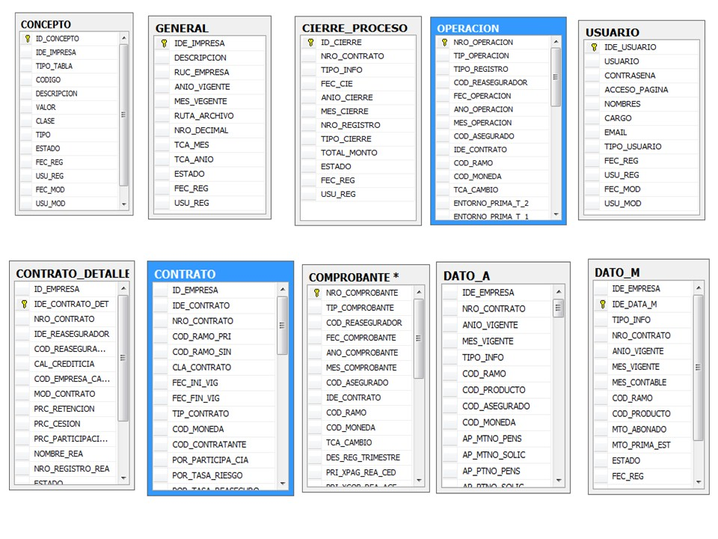

Lista de tablas

Tabla | Descripción | Modo acceso
- General | Contiene datos de configuración y variables para operaciones. | < Lectura/escritura>
- Contrato | Contiene la información de los contratos | < Lectura/escritura>
- Contrato Detalle | Contiene los reaseguradores de los contratos | < Lectura/escritura>
- Concepto | Contiene la información de los tipos, Categorías y clases etc. | < Lectura/escritura>
- Dato M | Contiene la data de (Primas y IBNR) | < Lectura/escritura>
- Dato A | Contiene la data de Pagos (Aporte adicional, Sepelio, planilla mensual, RSP, Pensión 20% y pensión. | < Lectura/escritura>
- Operación | Contiene las operaciones creadas desde las tablas de Dato A y dato M. | < Lectura/escritura>
- Comprobante | Contiene los datos trimestrales generados desde la tabla Operaciones. | < Lectura/escritura>
- Cierre Proceso | Contiene los cierres realizados de forma mensual y trimestral. | < Lectura/escritura>
- Usuario | Contiene los usuarios y accesos. | < Lectura/escritura>

General:
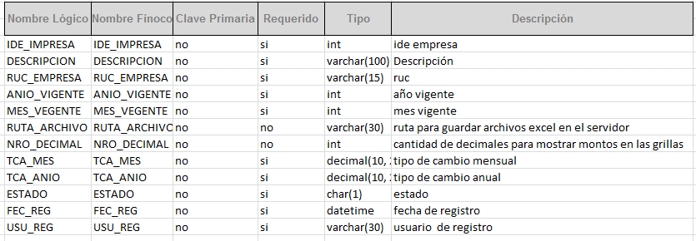

Contrato:
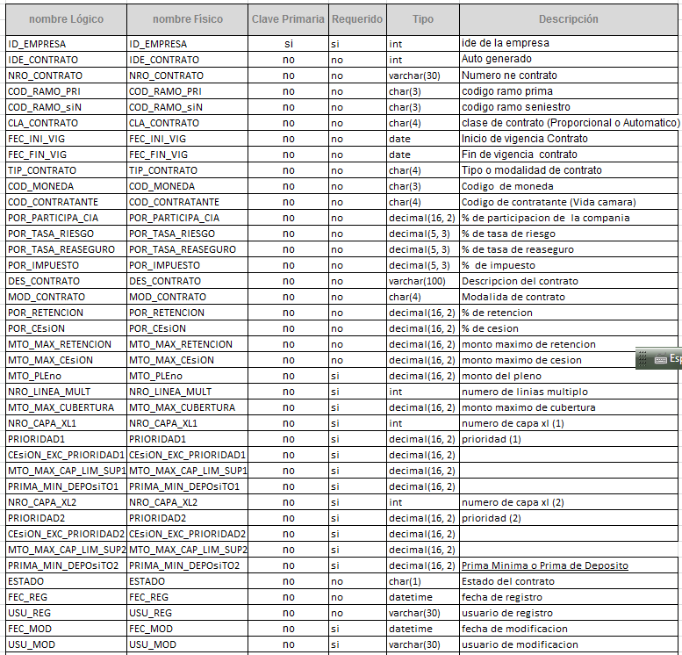

Contrato Detalle:
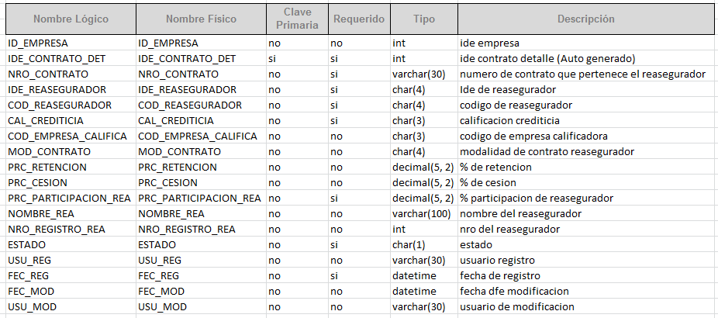

Dato M:
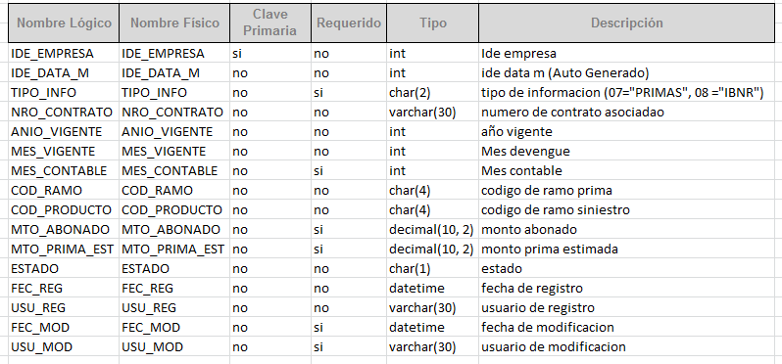

Comprobante:
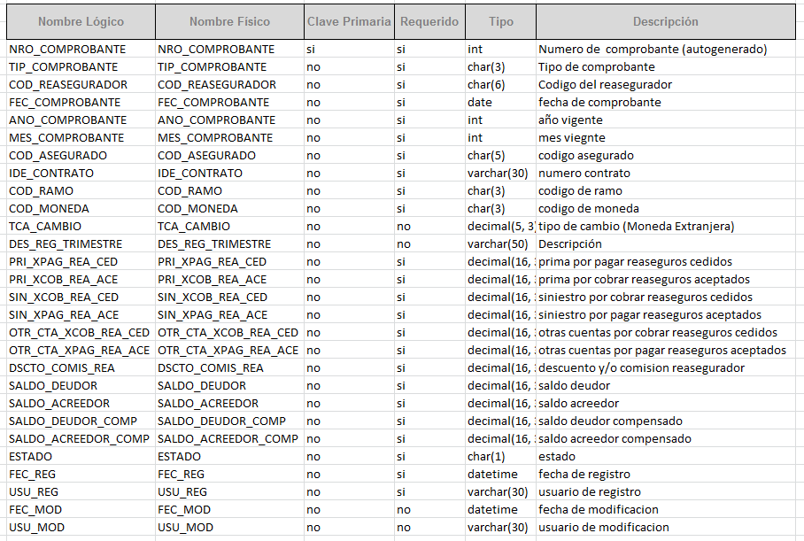

Operaciones:
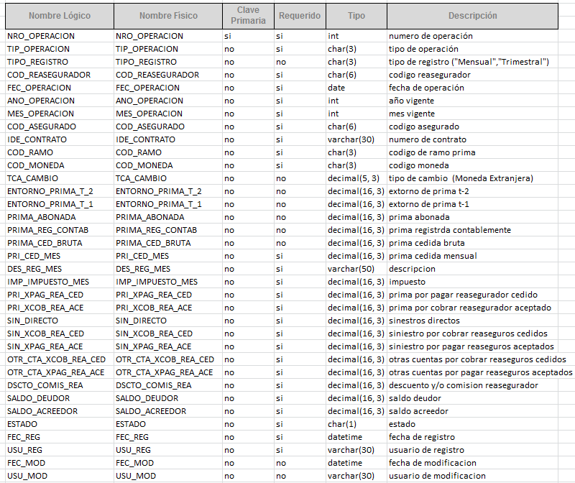

Usuario:
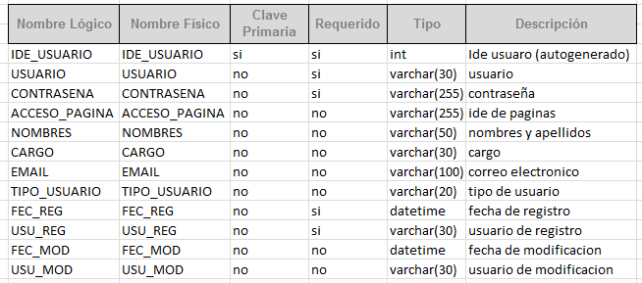

Concepto:
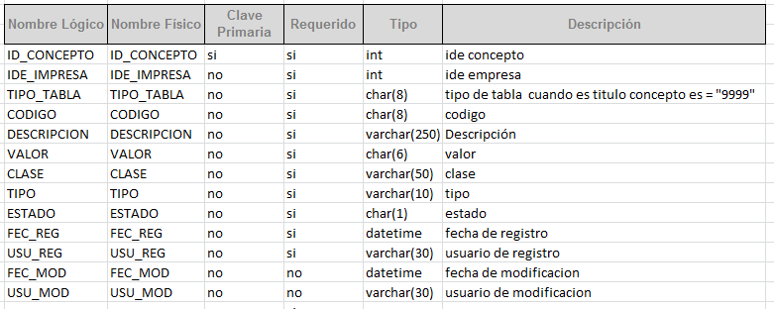

Cierre Proceso:
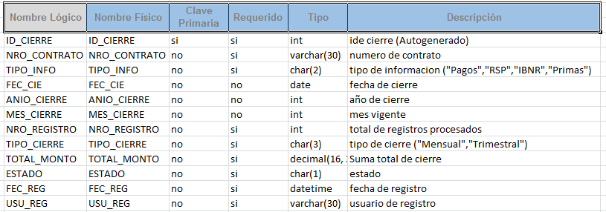

Dato A:
Nombre Lógico | Nombre Físico | Clave Primaria | Requerido | Tipo | Descripción
NRO_CONTRATO | NRO_CONTRATO | no | si | varchar(30) | numero de contrato
ANIO_VIGENTE | ANIO_VIGENTE | no | si | int | año vigente
MES_VIGENTE | MES_VIGENTE | no | si | int | mes vigente
TIPO_INFO | TIPO_INFO | no | no | char(2) | tipo de informacion
COD_RAMO | COD_RAMO | no | si | char(3) | codigo de ramo primas
COD_PRODUCTO | COD_PRODUCTO | no | si | int | codigo de ramos siniestros
COD_ASEGURADO | COD_ASEGURADO | no | si | char(3) | codigo asegurado
COD_MONEDA | COD_MONEDA | no | si | char(3) | codigo de moneda
AP_MTNO_PENS | AP_MTNO_PENS | no | no | varchar(50) | datos que se importan de excel
AP_MTNO_SOLIC | AP_MTNO_SOLIC | no | no | varchar(50) | datos que se importan de excel
AP_PTNO_PENS | AP_PTNO_PENS | no | no | varchar(50) | datos que se importan de excel
AP_PTNO_SOLIC | AP_PTNO_SOLIC | no | no | varchar(50) | datos que se importan de excel
APORT_COMP | APORT_COMP | no | no | decimal(16, 2) | datos que se importan de excel
APORT_OBLIG | APORT_OBLIG | no | no | decimal(16, 2) | datos que se importan de excel
CAP_REQ_PENS | CAP_REQ_PENS | no | no | decimal(16, 2) | datos que se importan de excel
CAP_REQ_SEPE | CAP_REQ_SEPE | no | no | decimal(16, 2) | datos que se importan de excel
CIC_MON_NSOL | CIC_MON_NSOL | no | no | decimal(16, 2) | datos que se importan de excel
CIC_MON_ORIG | CIC_MON_ORIG | no | no | decimal(16, 2) | datos que se importan de excel
CRU_FAMILIAR | CRU_FAMILIAR | no | no | decimal(16, 2) | datos que se importan de excel
CUSPP | CUSPP | no | no | varchar(20) | datos que se importan de excel
FE_SIN | FE_SIN | no | no | varchar(12) | datos que se importan de excel
ID_AFP | ID_AFP | no | no | char(6) | datos que se importan de excel
ID_COD_CSV1 | ID_COD_CSV1 | no | no | int | datos que se importan de excel
ID_COD_CSV2 | ID_COD_CSV2 | no | no | int | datos que se importan de excel
ID_COD_CSV3 | ID_COD_CSV3 | no | no | int | datos que se importan de excel
ID_COD_CSV4 | ID_COD_CSV4 | no | no | int | datos que se importan de excel
ID_COD_TRANSF | ID_COD_TRANSF | no | no | int | datos que se importan de excel
ID_TIP_SOLI | ID_TIP_SOLI | no | no | int | datos que se importan de excel
MTO_PAGO_CSV1 | MTO_PAGO_CSV1 | no | no | decimal(16, 2) | datos que se importan de excel
MTO_PAGO_CSV2 | MTO_PAGO_CSV2 | no | no | decimal(16, 2) | datos que se importan de excel
MTO_PAGO_CSV3 | MTO_PAGO_CSV3 | no | no | decimal(16, 2) | datos que se importan de excel
MTO_PAGO_CSV4 | MTO_PAGO_CSV4 | no | no | decimal(16, 2) | datos que se importan de excel
TI_MOV | TI_MOV | no | no | char(6) | datos que se importan de excel
FE_DEV | FE_DEV | no | no | varchar(12) | datos que se importan de excel
FE_FALLE | FE_FALLE | no | no | varchar(12) | datos que se importan de excel
FE_INI_INV | FE_INI_INV | no | no | varchar(12) | datos que se importan de excel
FE_PAG_AA | FE_PAG_AA | no | no | varchar(12) | datos que se importan de excel
ID_TIP_DOC | ID_TIP_DOC | no | no | int | datos que se importan de excel
IND_PENS_PRE | IND_PENS_PRE | no | no | char(3) | datos que se importan de excel
MTO_AA_MON_NSOL | MTO_AA_MON_NSOL | no | no | decimal(16, 2) | datos que se importan de excel
MTO_AA_MON_ORIG | MTO_AA_MON_ORIG | no | no | decimal(16, 2) | datos que se importan de excel
MTO_EXC_MON_NSOL | MTO_EXC_MON_NSOL | no | no | decimal(16, 2) | datos que se importan de excel
MTO_EXC_MON_ORIG | MTO_EXC_MON_ORIG | no | no | decimal(16, 2) | datos que se importan de excel
MTO_PENS_PRE_MON_NSOL | MTO_PENS_PRE_MON_NSOL | no | no | decimal(16, 2) | datos que se importan de excel
MTO_PENS_PRE_MON_ORIG | MTO_PENS_PRE_MON_ORIG | no | no | decimal(16, 2) | datos que se importan de excel
NRO_BENEF | NRO_BENEF | no | no | char(4) | datos que se importan de excel
NRO_IDEN_SOLIC | NRO_IDEN_SOLIC | no | no | varchar(12) | datos que se importan de excel
NUM_CSV | NUM_CSV | no | no | char(4) | datos que se importan de excel
PRI_NOMB_SOLIC | PRI_NOMB_SOLIC | no | no | varchar(50) | datos que se importan de excel
RAM_PROM_NSOL | RAM_PROM_NSOL | no | no | decimal(16, 2) | datos que se importan de excel
SEGU_NOMB_SOLIC | SEGU_NOMB_SOLIC | no | no | varchar(50) | datos que se importan de excel
TASA_INT | TASA_INT | no | no | decimal(16, 2) | datos que se importan de excel
TI_CAMB_COMPRA | TI_CAMB_COMPRA | no | no | decimal(5, 2) | datos que se importan de excel
TI_CAMB_VTA | TI_CAMB_VTA | no | no | decimal(5, 2) | datos que se importan de excel
TI_REG | TI_REG | no | no | char(3) | datos que se importan de excel
TIP_MON | TIP_MON | no | no | int | datos que se importan de excel
TIP_PEN_EQUIV | TIP_PEN_EQUIV | no | no | varchar(50) | datos que se importan de excel
TOT_CAP_REQ_MON_NSOL | TOT_CAP_REQ_MON_NSOL | no | no | decimal(16, 2) | datos que se importan de excel
TOT_CAP_REQ_MON_ORIG | TOT_CAP_REQ_MON_ORIG | no | no | decimal(16, 2) | datos que se importan de excel
DESCT_PENS | DESCT_PENS | no | no | decimal(16, 2) | datos que se importan de excel
DESCT_PENS_CSV1 | DESCT_PENS_CSV1 | no | no | decimal(16, 2) | datos que se importan de excel
DESCT_PENS_CSV2 | DESCT_PENS_CSV2 | no | no | decimal(16, 2) | datos que se importan de excel
DESCT_PENS_CSV3 | DESCT_PENS_CSV3 | no | no | decimal(16, 2) | datos que se importan de excel
DESCT_PENS_CSV4 | DESCT_PENS_CSV4 | no | no | decimal(16, 2) | datos que se importan de excel
FE_DEV_ACT | FE_DEV_ACT | no | no | varchar(12) | datos que se importan de excel
FE_DEV_INI | FE_DEV_INI | no | no | varchar(12) | datos que se importan de excel
FE_FIN_SUBSI | FE_FIN_SUBSI | no | no | varchar(12) | datos que se importan de excel
FE_NACI_PENS | FE_NACI_PENS | no | no | varchar(12) | datos que se importan de excel
FE_SECI | FE_SECI | no | no | varchar(12) | datos que se importan de excel
FEC_PAGO | FEC_PAGO | no | no | varchar(12) | datos que se importan de excel
FRAC_MES_DEV | FRAC_MES_DEV | no | no | char(8) | datos que se importan de excel
ID_COD_BEN | ID_COD_BEN | no | no | varchar(30) | datos que se importan de excel
ID_PARENT | ID_PARENT | no | no | int | datos que se importan de excel
ID_TIP_DOCU_PENS | ID_TIP_DOCU_PENS | no | no | char(4) | datos que se importan de excel
MES_DEV | MES_DEV | no | no | varchar(12) | datos que se importan de excel
MON_EQUI | MON_EQUI | no | no | varchar(15) | datos que se importan de excel
MTO_APORT_COMP_CSV1 | MTO_APORT_COMP_CSV1 | no | no | decimal(16, 2) | datos que se importan de excel
MTO_APORT_COMP_CSV2 | MTO_APORT_COMP_CSV2 | no | no | decimal(16, 2) | datos que se importan de excel
MTO_APORT_COMP_CSV3 | MTO_APORT_COMP_CSV3 | no | no | decimal(16, 2) | datos que se importan de excel
MTO_APORT_COMP_CSV4 | MTO_APORT_COMP_CSV4 | no | no | decimal(16, 2) | datos que se importan de excel
MTO_APORT_OBLIG_CSV1 | MTO_APORT_OBLIG_CSV1 | no | no | decimal(16, 2) | datos que se importan de excel
MTO_APORT_OBLIG_CSV2 | MTO_APORT_OBLIG_CSV2 | no | no | decimal(16, 2) | datos que se importan de excel
MTO_APORT_OBLIG_CSV3 | MTO_APORT_OBLIG_CSV3 | no | no | decimal(16, 2) | datos que se importan de excel
MTO_APORT_OBLIG_CSV4 | MTO_APORT_OBLIG_CSV4 | no | no | decimal(16, 2) | datos que se importan de excel
MTO_PAGO | MTO_PAGO | no | no | decimal(16, 2) | datos que se importan de excel
NRO_DOCU_PENS | NRO_DOCU_PENS | no | no | varchar(16) | datos que se importan de excel
NRO_EESS | NRO_EESS | no | no | varchar(4) | datos que se importan de excel
NRO_MES_DEV | NRO_MES_DEV | no | no | varchar(4) | datos que se importan de excel
NRO_SIN | NRO_SIN | no | no | int | datos que se importan de excel
NRO_SOLI | NRO_SOLI | no | no | varchar(20) | datos que se importan de excel
PENS_BASE | PENS_BASE | no | no | decimal(16, 2) | datos que se importan de excel
PENS_PAGAR_80 | PENS_PAGAR_80 | no | no | decimal(16, 2) | datos que se importan de excel
PRI_NOMB_PENS | PRI_NOMB_PENS | no | no | varchar(50) | datos que se importan de excel
PROC_BENE | PROC_BENE | no | no | char(6) | datos que se importan de excel
PROM_ACT_6_MESES_APOCOMP | PROM_ACT_6_MESES_APOCOMP | no | no | decimal(16, 2) | datos que se importan de excel
REMPRO_ACT | REMPRO_ACT | no | no | decimal(16, 2) | datos que se importan de excel
SEGU_NOMB_PENS | SEGU_NOMB_PENS | no | no | varchar(50) | datos que se importan de excel
TIP_PEN | TIP_PEN | no | no | char(6) | datos que se importan de excel
ESTADO | ESTADO | no | si | char(1) | estado
FEC_REG | FEC_REG | no | si | datetime | fecha de registro
USU_REG | USU_REG | no | si | varchar(30) | usuario de registro
FEC_MOD | FEC_MOD | no | no | datetime | fecha de modificacion
USU_MOD | USU_MOD | no | no | varchar(30) | usuario de modificacion

